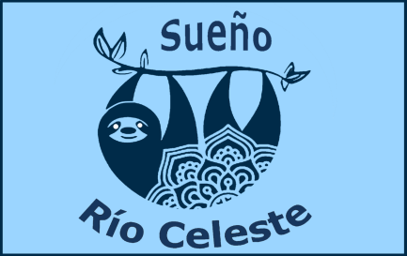
Inversiones 2075 S.A. Céd. Jurídica 3-101-217212
Costado Este Torre ICE Celular
Bijagua de Upala
(506) 8370-5469

info@sueno-celeste.com
www.sueno-celeste.com

Protocolo Covid-19

- Garantizamos agua, jabón, alcohol en gel a los colaboradores y visitantes
- Hemos implementado un sistema de check-in online, el visitante escanea un código QR y llena un formulario que sirve también de registro mensual multi-información en Excel.
- Limpiamos y desinfectamos las áreas públicas y el carro de aseo
- Los empleados en contacto con los clientes llevan mascarilla y guantes
- Mantenemos las medidas de distanciamiento entre las personas
- Entregas al huésped las llaves de habitación desinfectadas
- Entregamos un folder (igualmente desinfectados) con toda la información sobre el pueblo y las actividades,
- No llevamos las maletas de los clientes
- Hemos colocado documentos con los protocolos de estornudo, tos y saludos
- Queda a discreción del cliente si desea la limpieza diaria de su habitación, de toda manera el personal de limpieza no manipula sus pertenencias.
- La limpieza incluye la desinfección total de las habitaciones (muebles, puertas y llavines …)
- Nuestra sala de desayunos siendo pequeña y para cumplir con las medidas de distanciamiento desde ahora servimos los desayunos a la habitación.
- Todo colaborador o cliente, que presente síntomas de resfrío del COVID-19 y que ha estado en contacto con personas que fueron diagnosticadas como casos sospechosos, probables o confirmados, serán sometidos a una valoración médica por medio del servicio médico del EBAIS de Bijagua (Tel: 2466-8744) o del Hospital de
Upala (Tel: 2480-0000)
- Ante Caso confirmado Covid - 19: nosotros aseguramos la confidencialidad de la información y protección de la identidad de las personas.
- Tenemos una bitácora registrando datos de presencia proveedores

Esta lista puede ser modificada en cualquier momento y de acuerdo con las directivas emitidas por las autoridades.

